ТЕРНОПІЛЬСЬКИЙ ОБЛАСНИЙ КРАЄЗНАВЧИЙ МУЗЕЙ

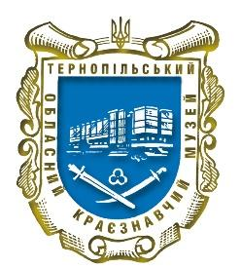

Інформаційний лист

Шановні колеги!

**28 січня 2025 року об 11 год**

у Тернопільському обласному краєзнавчому музеї

відбудеться науково-краєзнавча конференція

**«ПРОСТОРОВА ОБ'ЄМНІСТЬ ЧАСУ»**

**(до 110-ї річниці від народження художника Якова Гніздовського)**

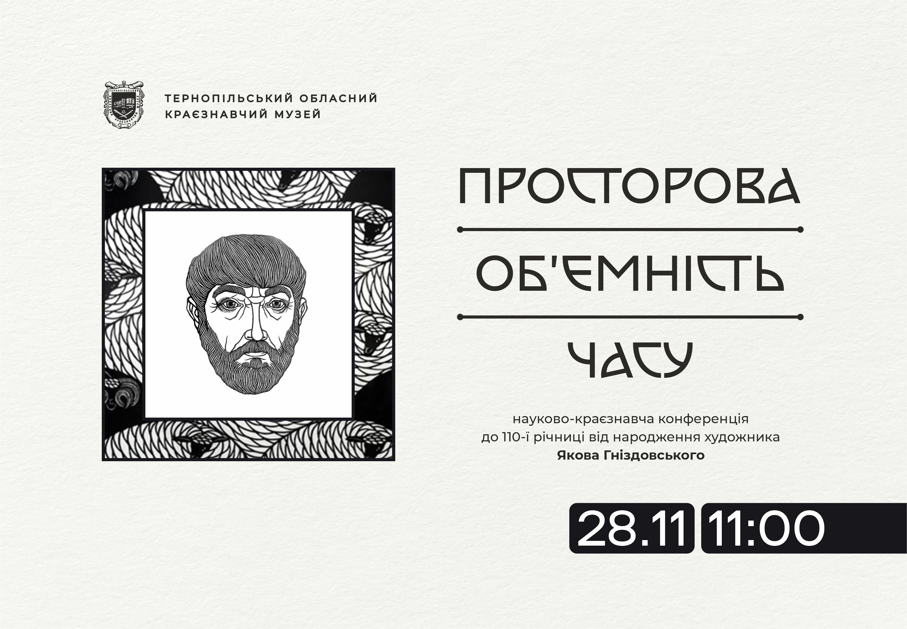

**Передбачається обговорення наступних тем:**

1. Життєвий і творчий шлях Якова Гніздовського;
2. Традиції української графіки;
3. Чортківський період в творчості Якова Гніздовського;
4. Заокеанський період в творчості Якова Гніздовського;
5. Паризький період в творчості Якова Гніздовського;
6. Традиції Якова Гніздовського в українському малярстві;
7. Вшанування пам’яті відомого художника.

**Умови участі:**

Для участі в науково-краєзнавчій конференції просимо надіслати заявку до **15.01.2025** (включно) на електронну адресу [**museum.tokm.te@ukr.net**](mailto:museum.tokm.te@ukr.net)

**Офіційна мова науково-краєзнавчої конференції** – українська.

**Участь у роботі конференції безкоштовна.**

Доповідачам буде надіслано програму та сертифікат учасника (у форматі PDF) на зазначену в заявці електронну адресу.

**Адреса оргкомітету:**

46008, Тернопіль, площа Героїв Євромайдану, 3

Тернопільський обласний краєзнавчий музей

е-mail: [museum.tokm.te@ukr.net](mailto:museum.tokm.te@ukr.net)

**З питань оформлення та подання матеріалів звертатися:**

Чеканова Наталія Богданівна – заступник директора з наукової роботи Тернопільського обласного краєзнавчого музею **– 067 354 2681.**

Кульчицька Оксана Володимирівна – завідувач художньо-рекламного відділу Тернопільського обласного краєзнавчого музею – **097 943 5598.**

Конференція відбудеться у змішаному форматі (**онлайн та офлайн**). Посилання на підключення до конференції буде надіслано за день до початку її роботи.

Усі **новини** та актуальна інформація про конференцію доступні на офіційній сторінці музею у Facebook <https://www.facebook.com/MuseumTernopil1913>

та на нашому сайті <https://tokm.com.ua>

**Для участі у конференції необхідно надіслати заявку**

|  |  |
| --- | --- |
| Прізвище, ім’я,  по батькові (повністю) |  |
| Учений ступінь, звання |  |
| Посада |  |
| Місце роботи, адреса |  |
| Тема доповіді |  |
| Телефон |  |
| E-mail |  |
| Формат участі (онлайн, офлайн) |  |